31.05.2016
364

В соответствии с Градостроительным кодексом Российской Федерации, Порядком принятия решения о подготовке изменений в Генеральный план города Перми, утвержденным решением Пермской городской Думы от 18 декабря 2012 г. № 286 «Об утверждении Порядка принятия решения о подготовке изменений
в Генеральный план города Перми и Положения о порядке организации
и проведения публичных слушаний по обсуждению проекта решения Пермской городской Думы о внесении изменений в Генеральный план города Перми»,
администрация города Перми ПОСТАНОВЛЯЕТ:
1. Назначить ответственным за проведение исследований в области градостроительного проектирования общество с ограниченной ответственностью «Проект-3».
2. Обществу с ограниченной ответственностью «Проект-3»:
2.1. провести исследования в области градостроительного проектирования по теме «Проведение исследований в области градостроительного проектирования в отношении территории, ограниченной ул.Академика Веденеева, ул.Лянгасова, ул.Кутузова, ул.Плановой в Орджоникидзевском районе города Перми» согласно приложению к настоящему постановлению;
2.2. провести исследования в области градостроительного проектирования по вопросу «Оценка влияния предложения общества с ограниченной ответственностью «Проект-3» о внесении изменений в Генеральный план города Перми на устойчивое развитие территории города Перми»;
2.3. результаты работ по проведению исследований в области градостроительного проектирования представить в департамент градостроительства и архитектуры администрации города Перми.
3. Результаты работ по проведению исследований в области градостроительного проектирования подлежат обсуждению в рамках публичных слушаний по проекту решения Пермской городской Думы о внесении изменений в Генеральный план города Перми.
4. Департаменту градостроительства и архитектуры администрации города Перми в течение 7 календарных дней с даты официального опубликования настоящего постановления в печатном средстве массовой информации «Официальный бюллетень органов местного самоуправления муниципального образования город Пермь» подготовить и утвердить техническое задание
на проведение исследований в области градостроительного проектирования.
5. Финансирование проведения исследований в области градостроительного проектирования осуществить за счет средств общества с ограниченной ответственностью «Проект-3».
6. Настоящее постановление вступает в силу с даты официального опубликования в печатном средстве массовой информации «Официальный бюллетень органов местного самоуправления муниципального образования город Пермь».
7. Управлению по общим вопросам администрации города Перми обеспечить опубликование постановления в печатном средстве массовой информации «Официальный бюллетень органов местного самоуправления муниципального образования город Пермь».
8. Контроль за исполнением постановления возложить на заместителя главы администрации города Перми-начальника департамента градостроительства
и архитектуры администрации города Перми Ярославцева А.Г.

Глава администрации города Перми Д.И. Самойлов

Приложение
к постановлению администрации
города Перми
от 31.05.2016 № 364

ТЕРРИТОРИЯ,
ограниченная ул.Академика Веденеева, ул.Лянгасова, ул.Кутузова,
ул.Плановой в Орджоникидзевском районе города Перми

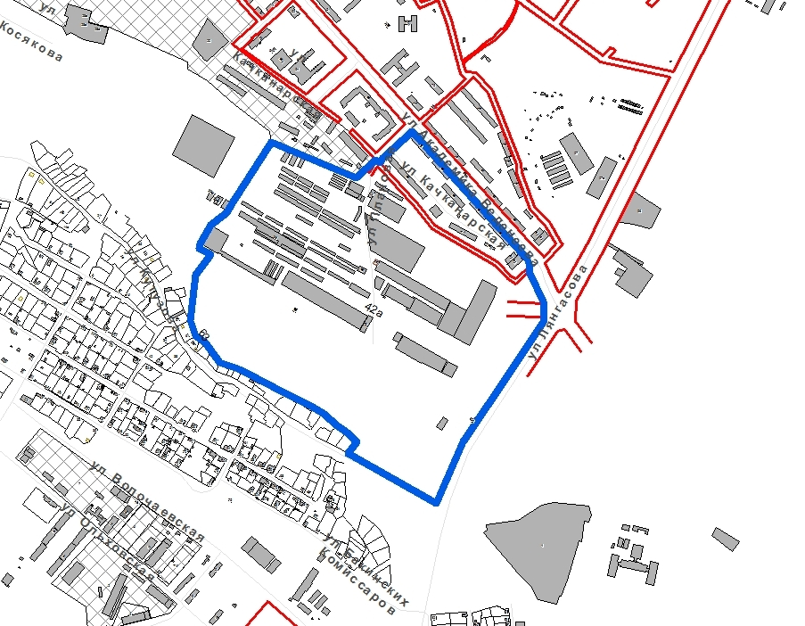

– граница территории для проведения исследований в области
градостроительного проектирования.

